CONSILIUL SUPREM PENTRU ŞTIINŢĂ ŞI DEZVOLTARE TEHNOLOGICĂ AL ACADEMIEI  DE ŞTIINŢE A MOLDOVEI |  |  | 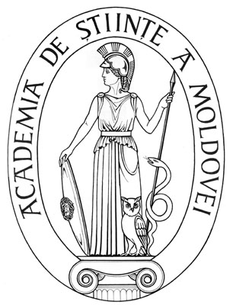 | SUPREME COUNCIL ON SCIENCE AND TECHNOLOGICAL DEVELOPMENT OF THE ACADEMY OF SCIENCES OF MOLDOVA
 |  | HOTĂRÎRE
„22” februarie 2007 |  |  |  |  | Nr. 46
 | mun.Chişinău

Cu privire la procedura de organizare
a concursului la doctorantură pe subiecte
de cercetare
În scopul antrenării doctoranzilor în activitatea de cercetare în conformitate cu necesităţile curente şi de perspectivă privind dezvoltarea durabilă ale Republicii Moldova Consiliul Suprem pentru Ştiinţă şi Dezvoltare Tehnologică al Academiei de Ştiinţe a Moldovei HOTĂRĂŞTE:
1. Înmatricularea la studii prin doctorat se va efectua pe bază de concurs, în conformitate cu subiectele de cercetare.
2. Persoanele care solicită studiile prin doctorat şi postdoctorat vor depune la comisiile de admitere din instituţiile cu activitate de doctorat, concomitent cu actele prevăzute de Regulamentul privind organizarea şi desfăşurarea doctoratului şi postdoctoratului, cererea de admitere la concurs cu indicarea temei de cercetare selectate şi a conducătorului ştiinţific.
3. Temele de cercetare selectate de doctoranzii/postdoctoranzii, înmatriculaţi la studii, vor fi confirmate de către consiliile ştiinţifice ale instituţiilor cu activitate de doctorat, concomitent cu aprobarea planului individual de activitate a doctoratului/postocdoctoratului.
4. Subiectele de cercetare vor fi elaborate în corespundere cu direcţiile strategice ale activităţii din sfera ştiinţei şi inovării pentru anii 2006-2010 (Hotărîrea Parlamentului R.M. nr. 160-XVI4 din 21 iulie 2005), cu tendinţele dezvoltării ştiinţei naţionale şi mondiale şi cu tematica de cercetare a organizaţiei din sfera ştiinţei şi inovării.
5. Temele de cercetare pentru doctoranzi se vor elabora de către potenţialii conducători ştiinţifici, vor fi examinate şi discutate la consiliile ştiinţifice ale organizaţiilor din sfera ştiinţei şi inovării, confirmate de către Biroul secţiei de ştiinţe şi se vor aproba de către Consiliul Suprem pentru Ştiinţă şi Dezvoltare Tehnologică al A.Ş.M. şi Consiliul Naţional pentru Acreditare şi Atestare.
6. După aprobare subiectele de cercetare vor fi amplasate pe site-ul A.Ş.M. şi CNAA.
7. Antrenarea activă a doctoranzilor în sfera de cercetare-dezvoltare se va face prin:
- organizarea în fiecare an a concursului proiectelor independente (granturi) pentru tinerii cercetători;
- participarea doctoranzilor la realizarea proiectelor instituţionale, proiectelor din cadrul programelor de stat, de transfer tehnologic şi a proiectelor internaţionale.

Preşedinte al A.Ş.M.
academician Gh.DUCA
Secretar ştiinţific
general al A.Ş.M
membru corespondent B.GAINA

